**ĐÁNH GIÁ CHẤT LƯỢNG KỸ NĂNG CƠ BẢN**

**MODULE 04 – JAVA WEB BACKEND DEVELOPMENT – HACKATHON 06**

**THỜI GIAN: 120 phút**

**\*\*\*\*\*\*\*\*\*\*\*\*\*\*\*\*\*\*\***

**Yêu cầu:**

* *Đảm bảo clean code, naming convention trong việc đặt tên các biến, phương thức, lớp*
* *Tạo project folder theo hướng dẫn sau:*
  + *Tạo script file MYSQL: HN_JV221024_HKT06_[StudentName] chứa toàn bộ file mã nguồn*
  + *Ví dụ: HN_ JV221024_HKT06_NguyenVanA*
* *Sau khi hoàn thành project, đẩy code lên* ***github*** *và nộp link cho người phụ trách*
* *Công nghệ sử dụng: MYSQL*
* *IDE: MYSQL WORKBENCH*

**Thực hành: (Thang điểm 100)**

1. **Thiết kế CSDL**

* **Chuyển đổi sơ đồ RND sau thành CSDL**

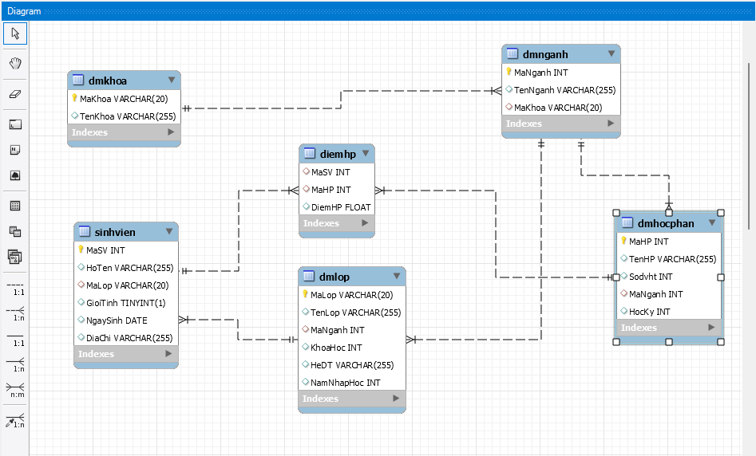

* Thêm dữ liệu vào các bảng như sau:

1. **dmkhoa**

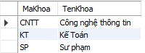

1. **dmnganh**

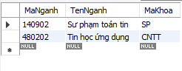

1. **dmlop**

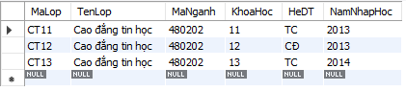

1. **dmhocphan**

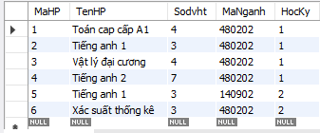

1. **sinhvien**

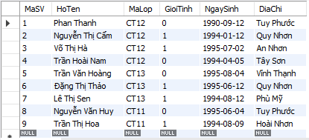

1. **diemhp**

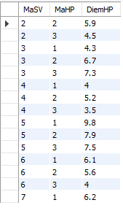

* **Thiết kế được CSDL, insert data (20đ)**

1. **Thực hiện các câu truy vấn (80đ)**
2. Hiển thị danh sách gồm **MaSV, HoTên, MaLop, DiemHP, MaHP** của những sinh viên có điểm **HP >= 5 (5đ)**

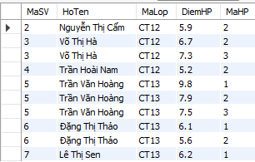

1. Hiển thị danh sách **MaSV, HoTen, MaLop, MaHP, DiemHP, MaHP** được sắp xếp theo ưu tiên **MaLop, HoTen** tăng dần. (5đ)

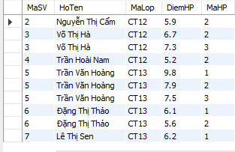

1. Hiển thị danh sách gồm MaSV, HoTen, MaLop, DiemHP, HocKy của những sinh viên có DiemHP từ 5 🡪 7 ở học kỳ I. (5đ)

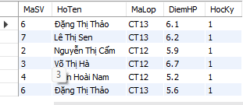

1. Hiển thị danh sách sinh viên gồm MaSV, HoTen, MaLop, TenLop, MaKhoa của Khoa có mã CNTT (5đ)

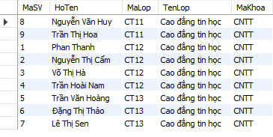

1. Cho biết MaLop, TenLop, tổng số sinh viên của mỗi lớp (SiSo): (5đ)

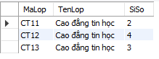

1. Cho biết điểm trung bình chung của mỗi sinh viên ở mỗi học kỳ, biết công thức tính DiemTBC như sau:

DiemTBC = $\sum{(DiemHP*Sodvhp)/∑(Sodvhp)}$

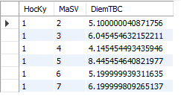

1. Cho biết MaLop, TenLop, số lượng nam nữ theo từng lớp.

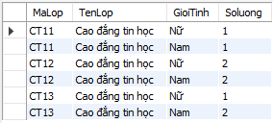

1. Cho biết điểm trung bình chung của mỗi sinh viên ở học kỳ 1

Biết: DiemTBC = $\sum{(DiemHP*Sodvhp)/∑(Sodvhp)}$

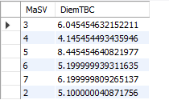

1. Cho biết MaSV, HoTen, Số các học phần thiếu điểm (DiemHP<5) của mỗi sinh viên

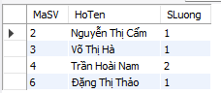

1. Đếm số sinh viên có điểm HP <5 của mỗi học phần

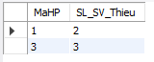

1. Tính tổng số đơn vị học trình có điểm HP<5 của mỗi sinh viên

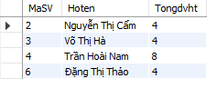

1. Cho biết MaLop, TenLop có tổng số sinh viên >2.

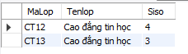

1. Cho biết HoTen sinh viên có ít nhất 2 học phần có điểm <5. (10đ)



1. Cho biết HoTen sinh viên học ít nhất 3 học phần mã 1,2,3 (10đ)

